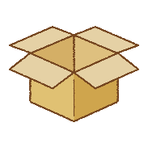

Name: __________________ Class: ___

**Dots & Boxes**

**. . . .**

**Insert Title Here** (pp. xx-xx)

Q1.) Insert Question Here.  
**|||||||||||||||||||||||||||||||||||||||||||||||||||||||||||||||||||||||||||**Q2.) Insert Question Here.  
**|||||||||||||||||||||||||||||||||||||||||||||||||||||||||||||||||||||||||||**  
Q3.) Insert Question Here.  
**|||||||||||||||||||||||||||||||||||||||||||||||||||||||||||||||||||||||||||**

(use this space here to put sentences/pictures for students to use)

[OPTIONAL] Insert key phrase here.

CHALLENGE (Insert Optional Writing/Q&A Section Here)